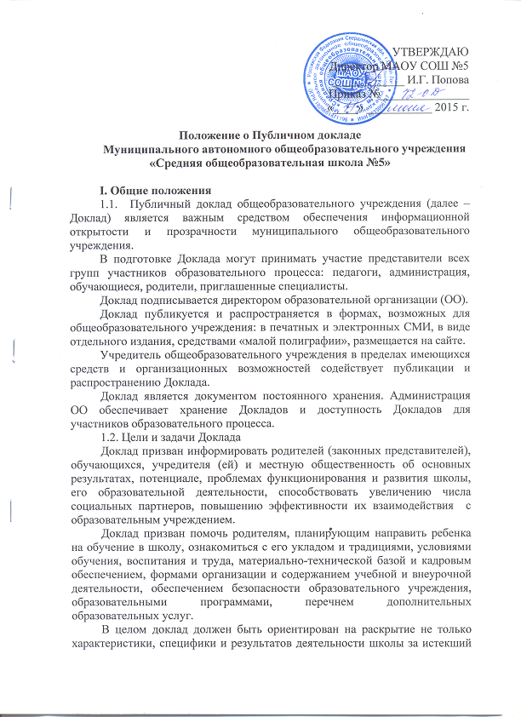
период, но и учитывать приоритеты федеральной и региональной образовательной политики.
1.3. Периодичность подготовки и представления Доклада.
Рекомендуемая периодичность представления Доклада – 1 раз в год. Учитывая, что доклад является ежегодным, он должен отражать постоянный анализ, планирование целей и действий на следующий период.

II. Подготовка Доклада
Подготовка Доклада является длительным организованным процессом и включает в себя следующие этапы:
  - утверждение состава и руководителя (координатора) рабочей группы, ответственной за подготовку Доклада;
  - утверждение структуры Доклада (может осуществляться на специальном проектном семинаре) и ее утверждение;
  - сбор необходимых для Доклада данных (в том числе посредством опросов, анкетирования, иных социологических методов, мониторинга);
  - написание всех отдельных разделов Доклада, его аннотации, сокращенного варианта (например, для публикации в местных СМИ);
  - обсуждение проекта Доклада на расширенном заседании Совета Учреждения;
  - доработка проекта Доклада по результатам обсуждения;
  - утверждение Доклада (в том числе сокращенного варианта) и подготовка его к публикации.

III. Структура и содержание Доклада
3.1. Структура Публичного доклада:
1. Вводная часть.
2. Основная часть (текстовая часть по разделам):
2.1. Общая характеристика школы;
2.2. Образовательная политика и управление школой;
2.3. Условия осуществления образовательного процесса;
2.4. Результаты образовательной деятельности.
3. Заключение
4. Приложения
Доклад должен содержать комментарии, разъясняющие приводимые данные и краткие обобщающие выводы.
Особое значение имеет четкое обозначение тех конкретных результатов, которых добилось общеобразовательное учреждение за отчетный год, по каждому из разделов Доклада.
Информация каждой части представляется в сжатом виде, с максимально возможным использованием количественных данных, таблиц, списков и перечней. Текстовая часть каждого из разделов должна быть минимизирована с тем, чтобы Доклад в общем своем объеме был доступен для прочтения, в том числе обучающимися и их родителями. Изложение не должно содержать в себе специальных терминов, понятных лишь для узких групп профессионалов.
3.2. Во вводной части кратко формулируются задачи и приоритетные направления деятельности в соответствии с Программой развития школы.
3.3. Содержание основной части Доклада отражает, как решались поставленные задачи, каково состояние учебно-воспитательного процесса и каких показателей достигло образовательное учреждение за отчетный период.
При подготовке данной части доклада особое внимание необходимо уделить выбору критериев, индикаторов и показателей деятельности школы. В ходе подготовки Доклада рекомендуется использовать «Примерный перечень индикаторов и показателей для оценки функционирования и развития общеобразовательного учреждения для подготовки ежегодного публичного доклада», приведенный в приложении к настоящему положению. Указанный перечень должен быть адаптирован к конкретным условиям работы школы и утвержден комиссией по подготовке доклада.
Квалифицированно построенный Доклад отражает не только абсолютные, но и относительные показатели. Для качественной оценки деятельности образовательного учреждения необходимо проводить анализ динамики основных показателей за 3 –5 лет в соотношении со внутришкольными, муниципальными, региональными и федеральными аналогичными показателями (динамический анализ), а также сравнение характеристик системы с аналогичными другими образовательными системами (сопоставительный анализ).
В качестве информационной базы данной части рекомендуется использовать результаты внутришкольного контроля, данные государственной статистической отчетности, данные о деятельности муниципальной и региональной систем образования.
3.3.1. Раздел «Общая характеристика образовательного учреждения» включает:
  - полное наименование образовательного учреждения в соответствии с Уставом (описание модели образовательного учреждения, соотнесение с типологией);
  - наличие и срок действия лицензии с указанием перечней лицензированных видов деятельности;
  - наличие государственной аккредитации;
- наличие заключений госпожнадзора, Роспотребнадзора о соответствии условий осуществления образовательного процесса установленным требованиям;
- характеристику социокультурной среды (особенности микрорайона, его нахождения, в том числе особенности экономические, социальные, транспортные, взаимосвязи с социальными объектами и др.);
  - структура учреждения (наличие структурных подразделений, инфраструктуры школы (спортсооружения, столовая, спортзалы и т. д.).
3.3.2. При подготовке раздела «Образовательная политика и управление школой» следует особое внимание уделить следующим критериям:
1. «Обеспечение доступности общего образования»:
- состав обучающихся (основные количественные данные, в том числе по возрастам, ступеням и классам обучения; гендерный состав обучающихся; обобщенные данные по месту жительства);
- степень сохранности контингента обучающихся по классам и ступеням обучения;
- динамика обучающихся, зачисленных в образовательное учреждение и выбывших из него по ступеням обучения и классам.
2. «Направленность образовательного процесса на удовлетворение различных образовательных запросов родителей и обучающихся»:
- особенности реализуемого учебного плана, специфика реализации федерального, регионального и школьного компонентов учебного плана (подходы, направленность, сбалансированность); обоснование выбора содержания школьного компонента, введения нетрадиционных курсов; используемых технологии и методики обучения и др.;
- характеристика предоставляемых основных образовательных услуг:
- формы получения образования (перечень предоставляемых форм, доля обучающихся по каждой из форм);
- уровень реализуемых образовательных программ, доля обучающихся по каждой образовательной программе;
- степень удовлетворения образовательных запросов родителей (обучающихся);
- система работы с одаренными детьми; обучающимися с ограниченными возможностями здоровья и т.д.;
- перечень дополнительных образовательных услуг, предоставляемых общеобразовательным учреждением (в том числе на платной договорной основе), условия и порядок их предоставления, степень востребованности у обучающихся;
- организация психолого – медико – социального сопровождения обучающихся.
3. «Открытость образовательного учреждения»:
- социальная активность и социальное партнерство школы (инновационная деятельность, сотрудничество с вузами, предприятиями, общественными объединениями; социально значимые мероприятия и программы общеобразовательного учреждения);
- система работы с родителями (законными представителями), общественностью;
- соотношение социального статуса родителей; динамика уровня образования родителей, уровня активности в деятельности образовательного учреждения;
- структура управления школой, включая органы самоуправления.
4. «Инновационная и проектная деятельность».

3.3.3. В разделе «Условия осуществления образовательного процесса» рекомендуется обратить внимание на следующие показатели:
- условия обучения, воспитания и труда, включая режим организации учебно – воспитательного процесса (средняя наполняемость классов по ступеням обучения, отдельным параллелям);
- финансовые ресурсы (общий бюджет, объем внебюджетных средств, соотношение бюджетных и иных доходов, соотношение объема фонда оплаты труда и других статей в общем бюджете; затраты на одного обучающего; динамика вложения средств в развитие материально – технической базы);
- материально-техническая база и кадровое обеспечение учебного процесса (состояние здание и прилегающей территории; уровень оснащения учебного процесса учебным, наглядным оборудованием; обеспеченность обучающихся учебниками и дидактическим материалами; укомплектованность библиотеки учебниками, учебно – методическими материалами; средняя нагрузка педагогических работников; количество педагогических работников на 1 обучающего; характеристика педагогических кадров в разрезе возрастного ценза, уровня образования и квалификации; доля педагогических работников, прошедших курсы повышения квалификации и переподготовки; доля педработников, имеющих награды);
- информационные ресурсы (количество компьютеров на одного обучающегося; количество суммарного времени пользования компьютером и Интернетом на 1 обучающегося; использование компьютера в преподавании отдельных предметов, в управлении школой, в работе с родителями; наличие локальной сети; наличие медиатеки и ее использование);
- обеспечение безопасности школы и здоровьесбережения (статика правонарушений, травматизма; наличие пожароохранной и антитеррористической защиты; статистика заболеваемости по результатам диспансеризации и ежегодного медицинского осмотра; уровень физического развития и физической подготовки обучающихся; использование здоровьесберегающих и здоровьеформирующих технологий в управлении, обучении и воспитании; соблюдение санитарно-гигиенического режима; система физкультурно-оздоровительных мероприятий: комплектование групп для занятий физической культурой, спортивные секции, дни здоровья, коррегирующая гимнастика, туризм, физкультура и др; организация горячего питания: стоимость, охват, витаминный стол, диетическое питание по рекомендации врача; меры по удешевлению питания без ухудшения его качества).
3.3.4. В разделе «Результаты образовательной деятельности» рекомендуется отразить:
- результаты внешней оценки (основные учебные результаты обучающихся и выпускников последнего года, в том числе на ЕГЭ, внешней аттестации выпускников основной школы, в процессах регионального и (или аттестационного образовательного тестирования) в сравнении с результатами внутренней оценки;
- результаты внутришкольной оценки качества обучения по ступеням образования (уровень обученности, качества знаний по ступеням обучения и отдельным предметам; доля обучающихся, неуспевающих по отдельным предметам и оставленных на повторный год обучения; результаты государственной (итоговой) аттестации выпускников 9, 11 классов в традиционной форме);
- динамика числа обучающихся, окончивших школу с отличием, золотой и серебряной медалью «За особые успехи в учении»;
- результаты участия школьников в олимпиадах, конференциях, интеллектуальных турнирах и конкурсах, спортивных соревнованиях, мероприятиях сферы искусства, технического творчества различных уровней).
3.4. В заключении даются краткие выводы о результатах развития школы и уровне решения приоритетных задач, сформулированных во введении, даются характеристики основных тенденций и выявленных проблем, уточняются основные приоритеты на следующий период с учетом федеральных, региональных и муниципальных документов по образовательной политике (программ, концепций и т.п.).
3.5. Приложение к Докладу может содержать таблицы, графики, диаграммы и т.д., отражающие основные статистические данные, содержащиеся в Докладе.

IV. Презентация Доклада
4.1. Основными вариантами презентации Доклада могут быть:
- проведение специального общешкольного родительского собрания (конференции), педагогического совета и (или) собрания трудового коллектива, собраний и встреч с обучающимися;
- выпуск сборника (брошюры) с полным текстом Доклада;
- направление электронного файла с текстом Доклада в семьи обучающихся, имеющие домашние компьютеры;
- размещение Доклада на информационном стенде в образовательном учреждении;
- публикация сокращенного варианта Доклада в печатных и электронных СМИ;
- размещение Доклада в сети Интернет;
- распространение в школьном микрорайоне информационных листков с кратким вариантом Доклада и указанием адреса интернет-сайта, на котором опубликован полный текст Доклада.
- информирование общественности может проводиться также через муниципальные информационно-методические центры, муниципальные органы управления образованием.
4.2. В Докладе целесообразно указать варианты обратной связи для направления в школу вопросов, замечаний и предложений по различным направлениям деятельности общеобразовательного учреждения и тексту Доклада.

